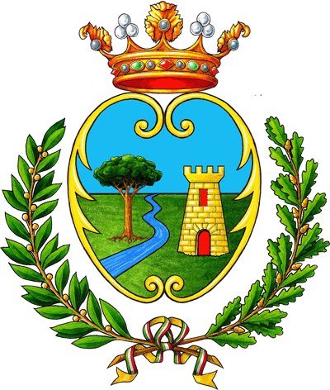
ISTITUTO COMPRENSIVO CAPOLUOGO BROGNA
Via On. L. Longo,24 - Tel. 0966/939685-6 - Fax: 0966/949957
C.F.: 82001360807 - Codice Ministeriale RCIC86300X
e-mail: RCIC86300X@istruzione.it – RCIC86300X@pec.istruzione.it - www.circolodidatticopolistena.gov.it
89024 P O L I S T E N A RC

PROT. 790
POLISTENA 05/03/2016
- Ai Docenti delle terze classi
Scuola media Salvemini
- Ai Genitori e agli alunni delle classi terze
Scuola media Salvemini

Oggetto: Partecipazione attività “Valle del Marro”

Gli alunni delle classi terze della scuola media “Salvemini” , in occasione del ventennale della legge 109\96 sul riutilizzo sociale dei beni confiscati alle mafie, parteciperanno il 07 marzo 2016 ad una giornata dal titolo "Bene Italia: beni confiscati restituiti alla collettività",organizzata dalla Valle del Marro - Libera Terra.

f/to Il Dirigente Scolastico
Dott.ssa Mirella MANCO
Firma autografa sostituita a mezzo stampa
D.L.gs 39/93 art 3 c 2

